9. Xem thông tin mượn trả sách
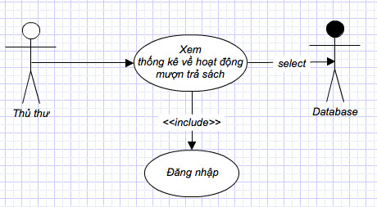
a. Mô tả tóm tắt
  - Chức năng cho phép thủ thư xem thông tin mượn trả sách
b. Mô tả các quá trình
- Thủ thư đăng nhập tài khoản của mình
- Vào trang moderateCP
- Chọn chức năng xem thông tin mượn trả sách
- Xem các thông tin mượn trả sách
- Nhấn chọn lọc theo từng cột
- Xem các thông tin mượn trả sách đã được lọc
- Nhấn chọn sắp xếp theo từng cột
- Xem các thông tin mượn trả sách đã được sắp xếp
10. Xem thống kê về hoạt động mượn trả sách trong tuần/tháng
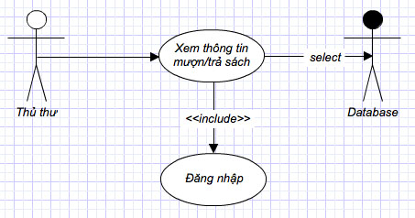
a. Mô tả tóm tắt
  - Chức năng cho phép thủ thư xem các thống kê về hoạt động mượn trả sách trong thời gian tuần hoặc tháng
b. Mô tả các quá trình
- Thủ thư đăng nhập tài khoản của mình
- Vào trang moderateCP
- Chọn chức năng xem thống kê về các hoạt động mượn trả sách
- Xem Thống kê về người mượn sách nhiều nhất trong tuần và tháng hiện tại
- Xem thống kê về sách được nhiều người mượn nhất trong tuần và tháng hiện tại
- Xem biểu đồ về số lượng mượn/trả sách trong tuần/tháng theo thời gian
- Xem thống kê về thể loại sách được mượn nhiều nhất
- Xem danh sách các trường hợp mượn sách quá hạn trả trong tuần và tháng
- Thủ thư chọn một tuần/tháng nào đó
- Xem các thông tin thống kê của tuần/tháng đó

